Приложение
к распоряжению
администрации города
от _____________ № _________

Описание границ публичного сервитута

Площадь земельного участка 240 кв. м
Обозначение характерных  точек границ | Координаты, м
 | X | Y
1 | 2 | 3
1 | 629983.33 | 108544.32
2 | 629982.52 | 108547.13
3 | 629989.65 | 108550.81
4 | 629989.45 | 108554.07
5 | 629990.62 | 108554.17
6 | 629989.60 | 108570.60
7 | 630023.08 | 108586.62
8 | 630022.51 | 108588.03
9 | 630027.51 | 108589.95
10 | 630029.67 | 108584.88
11 | 630024.63 | 108582.73
12 | 630024.19 | 108583.83
13 | 629992.39 | 108568.80
14 | 629993.60 | 108554.41
15 | 629995.14 | 108554.54
16 | 629995.68 | 108548.67
17 | 629992.71 | 108548.32
18 | 629992.63 | 108546.78
19 | 629989.59 | 108546.96
20 | 629989.66 | 108547.46
21 | 629983.33 | 108544.32
1 | 629983.33 | 108544.32
Система координат: МСК 167, зона 4

Схема расположения границ публичного сервитута
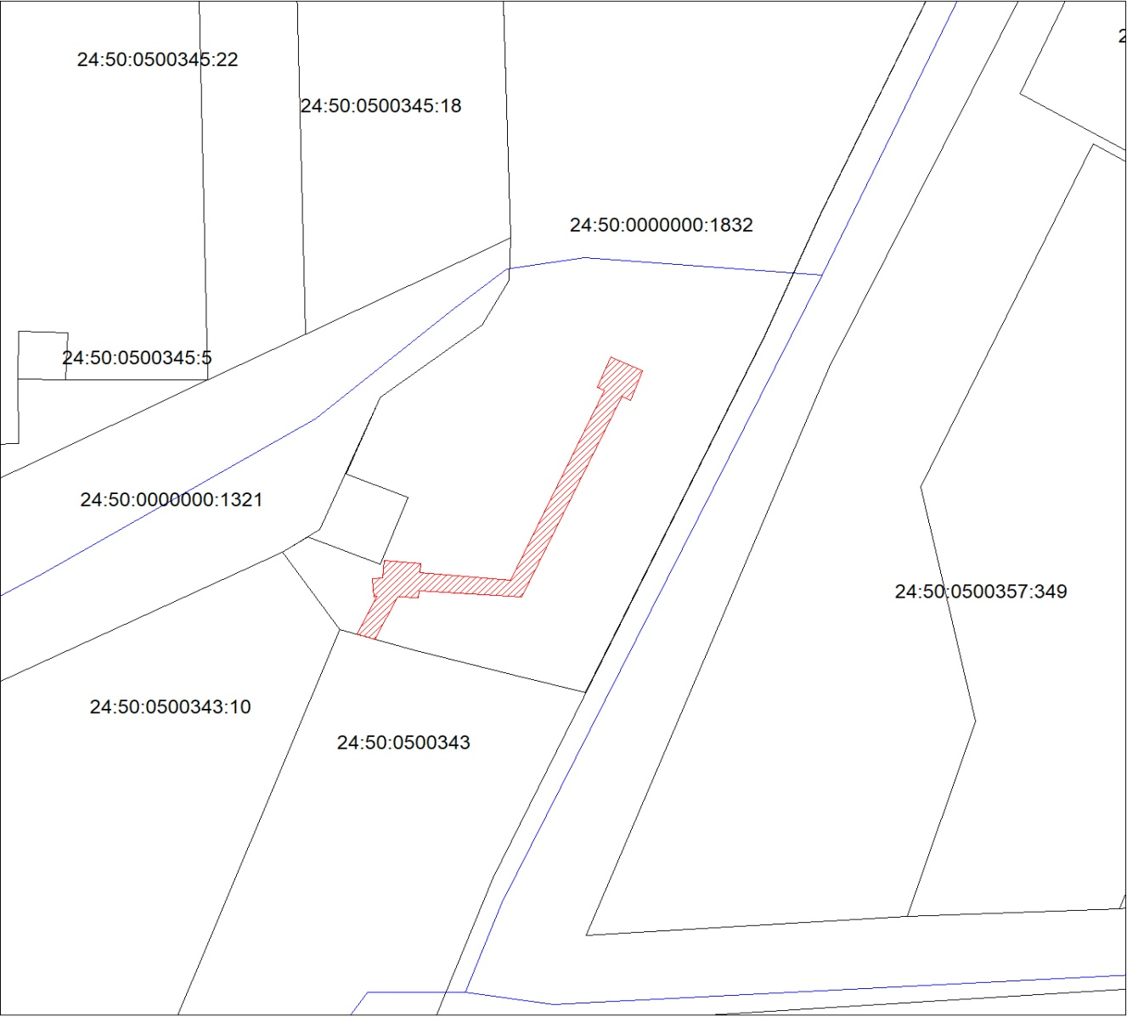

Масштаб 1:1000
Условные обозначения:
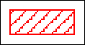 | – зона действия публичного сервитута;
 | – существующая часть границы, имеющиеся в ЕГРН сведе-ния о которой достаточны для определения ее местополо-жения;
 | – граница кадастрового квартала;
:1301 | – надписи кадастрового номера земельного участка.

